**UNIVERSIDAD NACIONAL DE SAN AGUSTÍN DE AREQUIPA**

**FACULTAD DE INGENIERIA DE PRODUCCION Y SERVICIOS**

**ESCUELA PROFESIONAL DE CIENCIAS DE LA COMPUTACIÓN**

**LABORATORIO 13 – Estructuras.**

**DOCENTE:**

Enzo Edir Velásquez Lobatón

**ALUMNO:**

Owen Haziel Roque Sosa.

**FECHA:**

22/06/2022

**Arequipa – Perú**

1. Implementar un programa que maneje un arreglo de estructuras para almacenar los nombres y las fechas de cumpleaños de sus *n* compañeros. Y debe mostrarse por pantalla quienes cumplen años en este mes.

Mes actual : ***Junio***

1. Implementar un programa que maneje un arreglo de estructuras que calcule la nota final del Ciencia de la Computación. El programa debe permitir el ingreso de cualquier cantidad de alumnos y para cada alumno, se podrá ingresar nombre, grupo, nota de la primera fase, segunda fase, tercera fase y proyecto final. El porcentaje de cada ítem es 15%, 20%, 25% y 40% respectivamente.

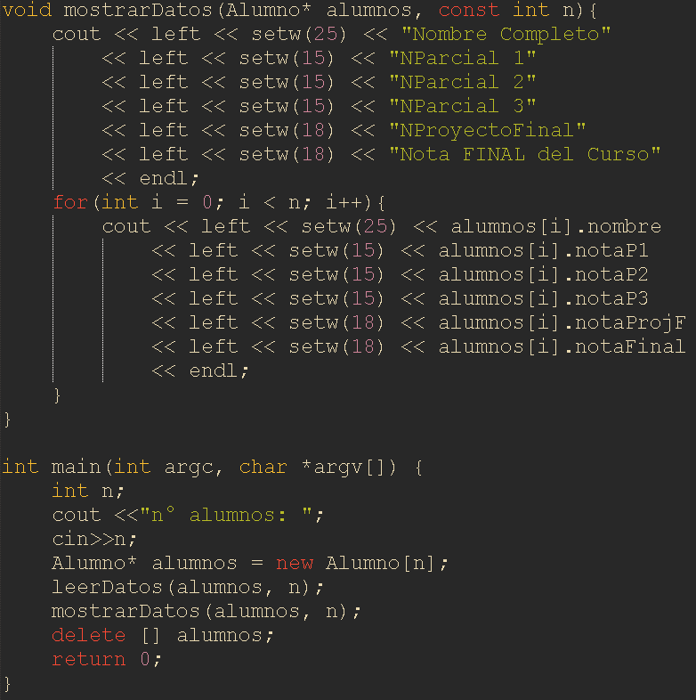

1. Implemente un programa que maneje un arreglo de estructuras que solicite el nombre, edad y talla de 10 jugadores, debe mostrar por pantalla los que son menores de 20 años y tienen una talla mayor a 1,70 mts de altura.

1. Implemente un programa que maneje un arreglo de estructuras que solicite nombre, sexo y sueldo de los empleados de una empresa y debe mostrar por pantalla el menor y mayor sueldo.



